仿真机器人地图构建
实验目的：
1 了解slam原理；
2 熟悉操作仿真机器人进行地图构建；
实验原理：
1 slam算法
本实验将使用gmapping算法来实现机器人的地图构建。
Gmapping算法是目前基于激光雷达和里程计方案里面比较可靠和成熟的一个算法，它基于粒子滤波，采用RBPF的方法效果稳定，许多基于ROS的机器人都跑的是gmapping_slam。这个软件包位于ros-perception组织中的slam_gmapping仓库中。 其中的 slam_gmapping 是一个metapackage，它依赖了 gmapping，而算法具体实现都在 gmapping 软件包中，该软件包中的 slam_gmapping 程序就是我们在ROS中运行的SLAM节点。如果你感兴趣，可以阅读一下 gmapping 的源代码。

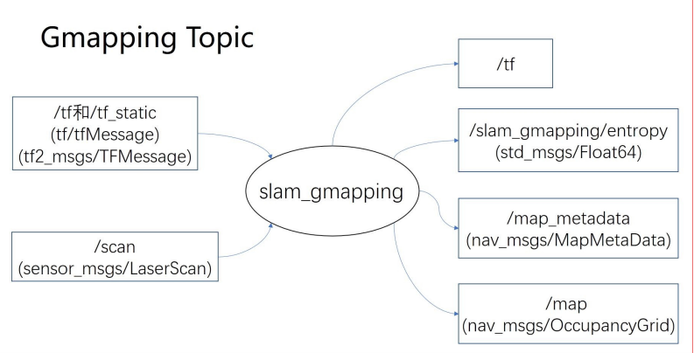
gmapping计算图
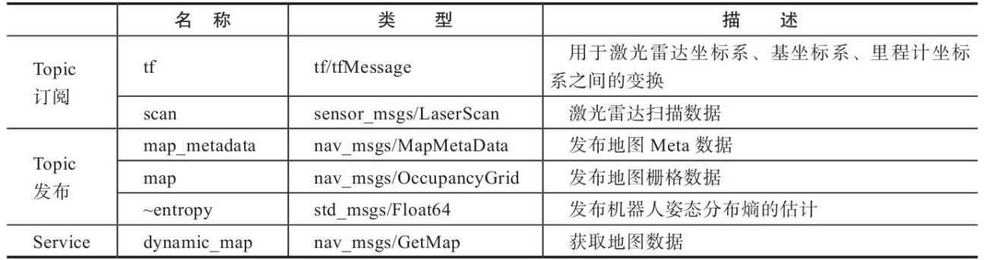
gmapping中的话题和服务
2 功能包获取
我们已经提供了工业组和服务组两个机器人的slam配置功能包，如下所示，可以根据自己的需求，下载相应的功能包，放到自己的工作空间中进行编译。

其中：bobac3_slam是服务组机器人的slam功能包，oryxbot_slam是工业组机器人的slam功能包，可以通过选中文件，右键点击”保存到文件”来下载上面的文件。
也可以通过以下链接下载这些功能包：
链接：https://pan.baidu.com/s/1FKqG9vQVaLLZNoUt5IYMBg
提取码：kfj6
3 实验步骤：
1打开一个终端输入以下命令打开gazebo仿真以及slam算法：
服务组运行以下命令：
roslaunch bobac3_slam bobac3_slam_sim.launch
若成功则会打开gazebo以及rviz两个软件，如下图所示：

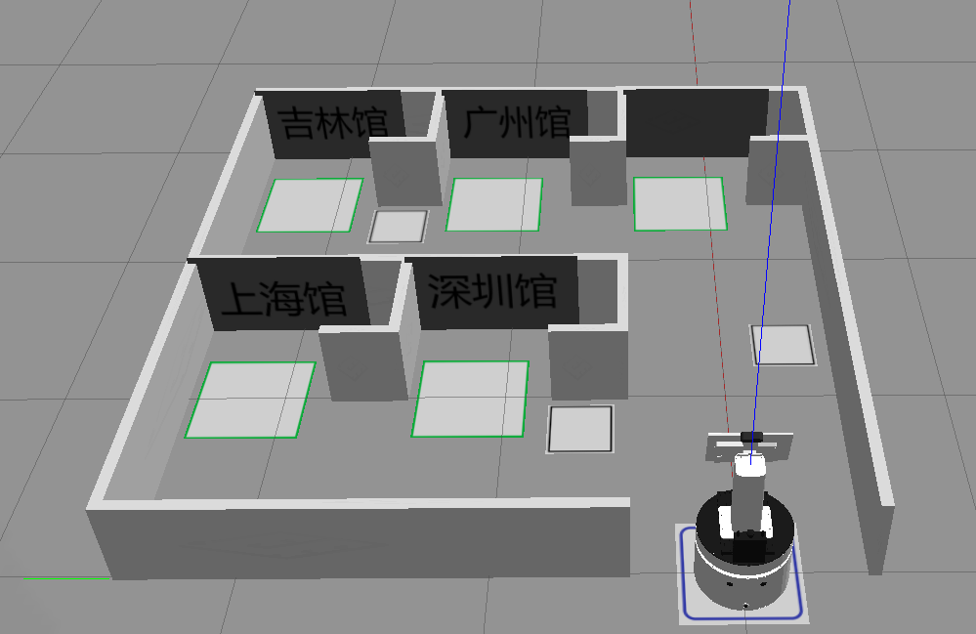
Gazebo仿真环境
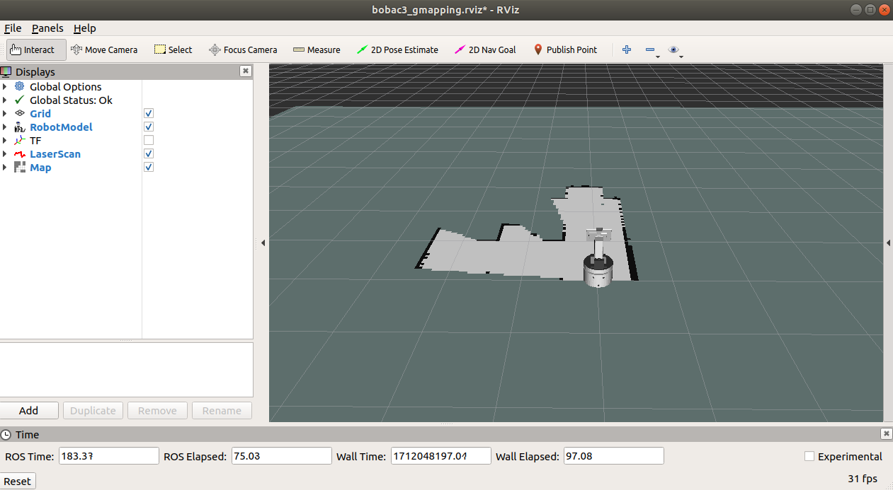
rviz可视化软件
工业组运行以下命令：
roslaunch oryxbot_slam oryxbot_slam_sim.launch
若成功则会打开gazebo以及rviz两个软件，如下图所示：
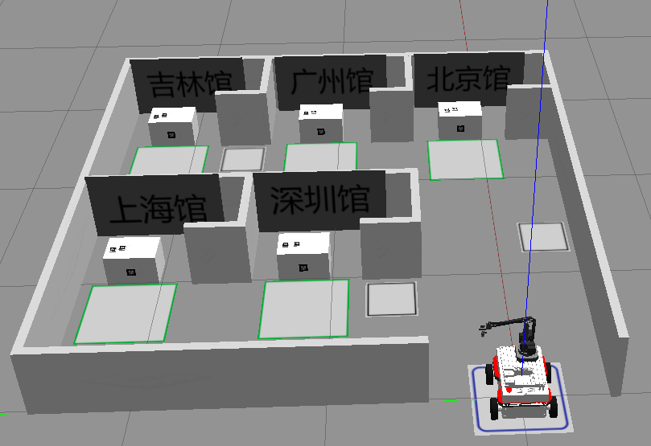
Gazebo仿真环境
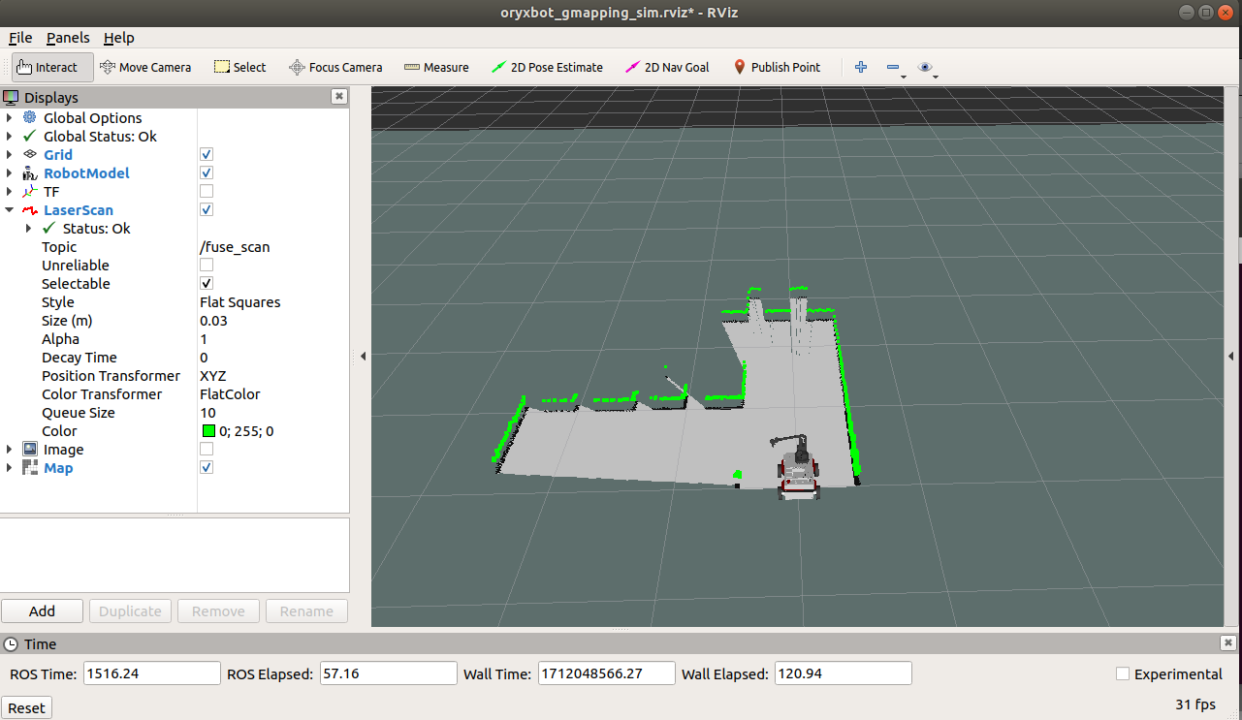
rviz可视化软件
2 运行以下指令，打开键盘控制代码：
rosrun teleop_twist_keyboard teleop_twist_keyboard.py
成功如下图所示：

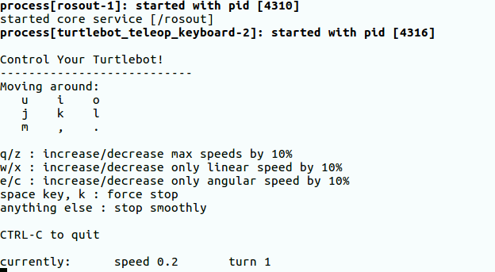
其中：‘i’键可以控制机器人向前，‘，’键可以控制机器人后退，‘j’键控制机器人左转，‘l’键控制机器人右转。‘u’‘o’‘m’‘.’四个键分别控制机器人左前，右前，左后，右后运动。‘k’键或其他任意键都可以让机器人停下来。
注意：控制机器人运动时，运行键盘控制程序的终端一定是当前被选中的终端。
3 现在可以控制机器人在gazebo中游历整个环境，机器人将在rviz中实时绘制出地图。如下图所示：
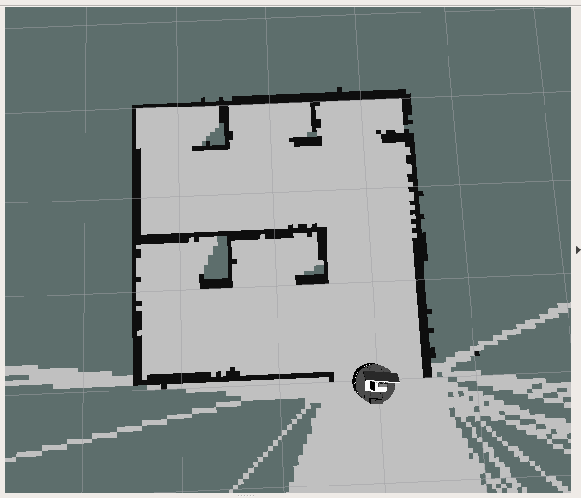
4打开一个终端输入以下命令进入工作空间根目录
cd ~/ros_workspace/
5 在该终端中输入以下指令将绘制的地图保存在工作空间的根目录
$ rosrun map_server map_saver -f demo
地图的名字为demo。
如果成功则可以在ros_workspace路径下看到以下文件：
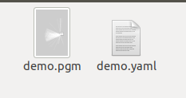
其中一个是地图文件一个是地图信息文件。
关闭所有程序，实验完成。

